2026年唐山市中等职业学校技能竞赛 “无人机操控与维护”学生组赛样题

【 时量：80分钟，试卷号： 】
（样 卷，正式赛题会有30％的改动）

赛项任务书

场次号: 机位号（工位号、顺序号）:

2026年6月29日

一、项目名称
无人机操控与维护

二、竞赛内容
本赛项竞赛时间为 80 分钟，竞赛内容及时间分配如下表所示。
表 1 竞赛内容与时间分配表
序号 | 竞赛项目 | 完成时间
模块1 | 无人机装调试飞（零件检查、组装、调试、试飞） | 55分钟
模块2 | 无人机航线飞行 | 15分钟
模块3 | 无人机行业应用展示演讲 | 10分钟

三、竞赛内容配分
本赛项满分100 分，任务配分如下表所示。
表 2 任务分数分配表
序号 | 竞赛项目 | 分数
模块1 | 无人机装调试飞（零件检查、组装、调试、试飞） | 60
模块2 | 无人机航线飞行 | 20
模块3 | 无人机行业应用展示演讲 | 20
合计 |  | 100

四、竞赛注意事项
- 选手要在抽签的工位上进行比赛，按要求在任务书封面上填写好参赛证号、工位号等。
- 选手务必在比赛开始前，认真阅读各比赛任务的重要提示。
- 选手在比赛开始前，认真对照工具清单检查工位设备，并确认后开始比赛；选手完成任务后的工具、仪器和物料，现场由裁判员统一收回。
- 比赛场地分三部分，比赛模块1在设备装调检修区比赛，比赛模块2在飞行区进行，比赛模块3在室内PPT展示 区进行。
- 裁判评分节点在任务书中有明确提示，需要裁判验收的各项任务， 完成相应的任务后请示意裁判进行评判，各比赛任务裁判所有阶段性验收只验收1次，请根据赛题说明，确认完成后再提请裁判验收。选手对比赛过程中需裁判确认部分，应当先举手示意，等待裁判员前来处理。
- 选手在竞赛过程中应该遵守相关的规章制度和安全守则，如有违反 ，则按照相关规定在竞赛的总成绩中扣除相应分值。
选手严禁携带任何通讯、存储设备及技术资料，如有发现将取消其竞赛资格。选手擅自离开本参赛队赛位或者与其他赛位的选手交流或者在赛场大声喧哗，严重影响赛场秩序，如有发生，将取消其参赛资格。
- 比赛过程中，若发生危及设备或人身安全事故，裁判有权立即停止比赛，情节严重的将取消其参赛资格。
- 选手必须认真填写各类文档，竞赛完成后所有文档按页码顺序一并上交。赛场提供的任何物品，不得带u盘等违禁品。

模块一 无人机装调试飞（零件检查、组装、调试、试飞）

（时长：55分钟 分值：60分）

一、竞赛目的
本赛项立足于国家制造业高端化、智能化、绿色化的发展方向，精准匹配新一代信息技术等战略性新兴产业对技能人才的实际需求，推动专业建设与教学改革，持续提升中等职业教育的整体质量，助力制造强国战略和产业发展目标的实现。
随着科技进步，无人机的应用场景不断扩展，已在环境监测、农业植保、电力巡检等领域取得成熟应用。市场对无人机组装调试、检测维修、飞行操控等岗位的技能人才长期保持旺盛需求。本赛项通过竞赛形式，全面考查选手在无人机组装调试、飞行操控、行业应用及维修等方面的技术能力，同时检验其团队协作、组织协调和安全质量意识。
该赛项的开展，将有效促进中职学校无人机应用技术等相关专业的建设与教学改革，推动装配调试、维修检测、飞行操控等高素质技能人才的培养，带动教学资源、教材及教学平台的建设，为相关专业储备师资力量，并为提升人才培养质量与内涵建设提供平台，从而构建“以赛促学、以赛促教、以赛促改”的良性发展格局。
选手需要根据现场提供的无人机物料清单、现场提供的无人机安装指南和相关文件与无人机定损设备及检测工具，完成该机型的组装调试与试飞，再进行无人机设备的维修定损。

二、竞赛内容
任务一：无人机零件检查、组装、调试、试飞
本任务主要的考核参赛选手对于无人机组装调试的综合能力，在组装调试工位区，选手利用自己工位区的全套无人机零部件、 配套工具及耗材，完成无人机的组装和调试。求选手尽可能快速、正确、符合机械和电气装配工艺的完成无人机的组装，并通过相应的调参软件进行相应的调试校准。
（1）无人机机体组装
选手根据竞赛设备检查确认单，仔细检查赛位上的设备，并核对数量，核对完成后举手示意，裁判进行签字，签字完成后方可开始无人机装、调、飞赛项竞赛，裁判开始计时。

零部件 | 规格型号 | 数量
塑料堵头 | 10mm | 4
脚架横杆 | 10*8*330mm | 2
三通 |  | 2
海绵管 | 10mm | 4
脚架竖杆 | 16*14*170mm | 2
脚架螺丝（长黑） |  | 2
脚架螺丝（短黑） |  | 4
脚架螺丝（粗黑） |  | 4
脚架螺母（白*黑） |  | 2*4
脚架螺母（粗黑） |  | 4
固定座 | 16mm | 2
顶板 |  | 1
电池板 |  | 1
上中心板 |  | 1
下中心板 |  | 1
小分电板 |  | 1
分电板隔离柱 | M3+10mm最短9mm | 4
顶板铝柱 | 35mm红色铝柱 | 4
电池板铝柱 | 50mm红色铝柱 | 4
顶板铝柱螺丝 | M3*6圆头 | 8
电池板铝柱螺丝 | M3+6圆头 | 8
分电板螺丝 | M3*6圆头 | 8
电机座上碳板 |  | 4
机臂管 | 16+14+190mm | 4
电机座下碳板 |  | 4
机臂螺丝 | M3*30圆头 | 32
尼龙管夹 | 16mm | 32
螺母 |  | 32
电动机 | 2 212/1000 kV | 4
电子调速器 | 无刷电调30A | 4
电池 | 5 200 mA·h | 1
螺旋桨(正) |  | 2
螺旋桨(反) |  | 2
APM2.8飞控 | 手动、增稳、GPS模式 | 1
APM飞控减震板 |  | 2
减震球 |  | 4
BB响 |  | 1
GPS 及支架 |  | 1
GPS支架螺丝 |  | 4
GPS支架螺母 |  | 4
GPS支架底座螺丝 |  | 1
LED模板 |  | 1
遥控接收机 | 9通道 | 1
电源管理模块线 |  | 1
杜邦线 |  | 4
遥控器 | 9通道、2.4GHz传输 | 1
魔术贴扎带 |  | 1

参赛选手检查完成后，参考以下步骤完成无人机机体组装。
步骤 | 主要内容
1 | 脚架组装与安装（安装完成后调整脚架稳定）
2 | 电机安装至电机座－连接电调－将电机座安装至机臂
3 | 电池仓组装－装在下中心板
4 | 将机臂安装至下中心板上
5 | 飞控安装与接线
注意：选手完成机体组装后，应举手示意，裁判进行该阶段的结果性评分，否则结果分为“0”分。
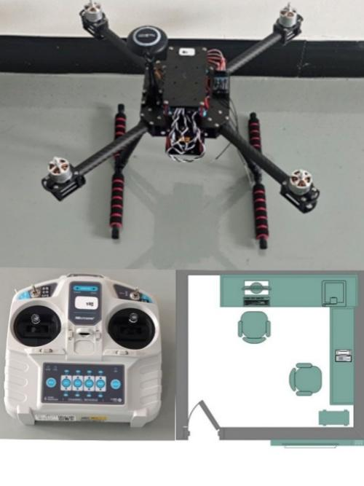
（2）无人机系统调试
选手在机体组装完成后，需进行遥控器调试、动力系统调试并使用专业软件进行飞控参数设置，具体调试步骤参考如下。
步骤 | 主要内容
1 | 遥控器设置
2 | 接收机供电与对频
3 | 指南针校准
4 | 磁罗盘校准
5 | 遥控器校准
6 | 飞控参数设置
7 | 电调校准及电机转向确认及调整
注意：选手完成无人机系统调试后，应举手示意，裁判进行该阶段的结果性评分，否则结果分为“0”分。
（3）无人机飞行测试
选手可以在规定时间内进入飞行测试场地进行与飞控参数调整（测试次数1次）；选手测试完成后示意裁判进行无人机状态飞行演示；选手操作飞行器返回起飞点2m*2m停机坪上方2m加减0.3m高度悬停飞行器，分别完成顺时针水平360°旋转与逆时针水平360°旋转；然后选手目视飞行器对尾平稳降落至1m*1m停机坪上，裁判根据无人机飞行演示时飞行状态进行该环节结果性打分，根据操作过程规范性进行过程性打分。
选手在完成无人机飞行测试后，裁判停止计时，并对选手该任务进行分数统计。裁判打分完成后， 将任务分数与队员进行确认并双方签字。

三、注意事项
（1）无人机装调检修比赛时，禁止在飞行测试区以外安装螺旋桨，一经发现，将取消比赛资格。
（2）无人机螺旋桨转动之后，选手不得进入飞行场地；飞行测试结束后需等螺旋桨停止转动才能进入飞行场地并立马断开飞机电源，才能把无人机带出飞行场地；无人机通电过程中不得关闭遥控器。一经发现上述情况本项目计作零分，并根据实际情况扣除相应分数。
（3）选手在完成组装调试后，向裁判员示意，裁判员对选手该项目进行打
分。在裁判开始评分过程中，选手不得再次调整无人机。
（4）竞赛过程中竞赛设备出现因人为原因损坏而导致比赛无法顺利完成的参赛选手，该任务阶段扣除所有得分，计为0分。
（5）裁判完成该阶段打分后 ，将该阶段、总分数与队员进行确认，双方在打分表对应位置签字。
模块二 无人机操控飞行
（时长：15分钟 分值：20分）

1.背景
随着科技的飞速发展，无人机已经逐渐成为人们关注的焦点。在众多应用中，无人机系统无疑是最具前景和挑战性的领域之一，通过人工智能技术实现对无人机的自主控制，使其能够在复杂环境中完成各种任务，无人机应用场景越来越广泛。
公司现在在进行区域巡检和火情侦察工作。使用无人机在某海港进行巡检任务时突然发现集装箱区域发生火灾，现需立刻使用无人机辅助救援人员进行火源侦察任务，要将巡检信息和起火点信息收集传输回指挥中心，为救灾提供有效的信息。

2.任务内容
无人机路线飞行
选手利用无人机操控应用平台按照图1中所标识的飞行轨迹路线，完成操控飞行。操控飞行要求无人机轨迹水平偏移不超过±0.5m，飞行高度3m，高度误差不超过±0.5m，航向偏移误差不超过±35°。
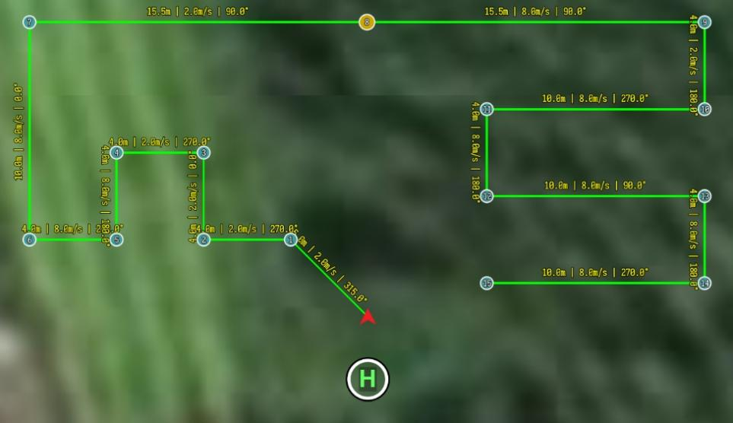
图1 无人机操控飞行路线图
选手做好起飞前检查后，示意裁判准备完成，裁判在管理任务监控端确认开始后，选手根据裁判播报的声音提示进行任务飞行。
注意事项：
1.执行飞行任务时均需得到裁判允许。
2.选手需在竞赛正式开始前检查设备状态是否正常，若设备状态异常应举手示意裁判。
3.比赛正式开始后，因选手操作不当导致竞赛内容无法完成，时间分记为0分。

模块三 行业应用PPT展示
（时长：10分钟 分值：20分）

1.背景
当前，无人机技术作为智能制造、数字经济与低空经济的核心载体，已深度融入唐山本地矿山巡检、农林植保、应急救援、城市治理、测绘勘探、文旅航拍等众多行业领域。唐山市大力推进职业教育技能提升与产教融合，以技能竞赛为抓手，搭建无人机专业学生技术交流、成果展示、能力比拼的平台。
无人机组装调试、故障排查与行业场景落地应用，是无人机专业复合型技能人才的核心必备能力。本模块重点考察参赛选手，在熟练掌握无人机组装、调试、飞行操控专业技能的基础上，对无人机真实行业应用场景的理解、方案设计、成果提炼与现场综合展示表达能力，引导学生对接产业真实岗位需求，提升职业核心竞争力。

2.任务内容
无人机行业创新应用主题PPT汇报展示。贴合唐山本地产业特色与真实行业痛点，完成应用方案设计、PPT制作与现场限时讲解答辩。
（一）具体任务细则
1. 选题方向（任选1个核心赛道，也可多场景融合）
① 农林植保应用：农田病虫害防治、播种施肥、林地巡护
② 测绘与巡检应用：城市地形测绘、工地/矿区安全巡检、电力线路巡线
③ 应急与公共服务：消防辅助侦查、灾害现场勘察、应急物资投送
④ 文旅与城市应用：景区全景航拍、城市风貌记录、大型活动安保监测
⑤ 自主创新方向：结合唐山本地特色，自选其他特色行业应用场景
2. PPT强制内容框架
1. 封面：作品名称
2. 行业现状与痛点：所选行业当前的工作难点、传统作业短板
3. 无人机应用优势：本次竞赛机型适配该场景的技术亮点、性能优势
4. 完整应用实施方案：作业流程、挂载设备、飞行规划、安全保障设计
5. 落地效益分析：效率提升、成本对比、安全提升、社会与经济价值
6. 风险预判与解决预案：飞行安全、法规合规、应急故障处理方案
7. 总结与未来展望
（二）核心考察评分要点
1. 主题贴合度：贴合低空经济发展与唐山本地产业实际，选题合理落地性强
2. 专业技术性：无人机应用原理、参数、方案设计专业准确
3. PPT制作质量：排版美观、图文清晰、重点突出、风格统一
4. 现场展示能力：时间把控、语言表达、临场应变、答辩准确性
5. 创新实用性：方案有新意、可实际落地推广

